Многофункциональное пособие «Колесо обозрения»
Назмиева Сания Шайхуловна
Воспитатель
МАДОУ детский сад «Сказка»
«Почётный работник общего образования»
Первая квалификационная категория
nazmieva50@mail.ru сот. 89527243811, дом. 21560

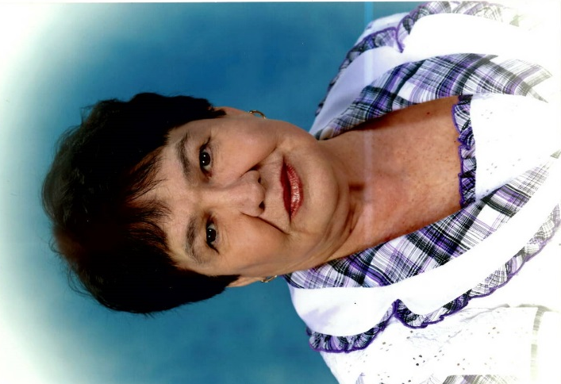

Аннотация.
Пособие предназначено для работы с детьми разных возрастов на индивидуальных занятиях и в свободной деятельности детей. В предлагаемом пособии «Колесо обозрения» собраны игры, упражнения, игровые задания, побуждающие ребенка к свободному активному общению, отвлекающие его от речевого дефекта. «Колесо обозрения» привлекает детей своей яркостью, мобильностью, разнообразием содержания, простотой в использовании.
Цель многофункционального пособия:
- закрепление полученных знаний и умений на занятиях и в свободной деятельности;
- формирование у детей навыков самостоятельной речи в развернутых высказываниях, словесно – логического мышления;
- развитие сенсорного и интеллектуального потенциала, координации тонких движений, силы и ловкости рук, поддержание жизненного тонуса.

Смастерили колесо
И корзинок много в нем.
Бойко крутится оно
Все преграды нипочем.
Здесь и стрелка тоже есть,
Превращений здесь не счесть.
Игры на сенсорику,
Мелкую моторику.
Покажут детям без труда,
Предметов расстановку-
В пространстве ориентировку.
Обученье в увлеченье,
Можно быстро превратить.
Стоит только колесо,
Вокруг стрелки повернуть
Буквы, цифры изучаем-
Слова, примеры составляем,
Время года соберем,
В слове звук любой найдем.
В квартире мебель мы расставим,
Сказки вновь звучать заставим,
Зернышку весь путь подскажем,
Дорогу к хлебу мы укажем.
И с зайчишкой в «Угадайку»,
С инструментами сыграем.
Много функций в колесе
Все их можно изменять
Детям возраста любого,
Игры можно подобрать.

- Дидактическая игра: «Увеличить на…»; «Уменьшить на…»
Цель: Формировать более глубокое и четкое представление о цифрах и числах, о количественном счете, предыдущих и последующих числах, навыки вычислительной деятельности, развивать логическое мышление, зрительное и слуховое внимание, мыслительные операции. Закрепить понятия: «Увеличить на 1, уменьшить на 1, увеличить на 2, уменьшить на 2». Воспитывать самостоятельность, инициативность.

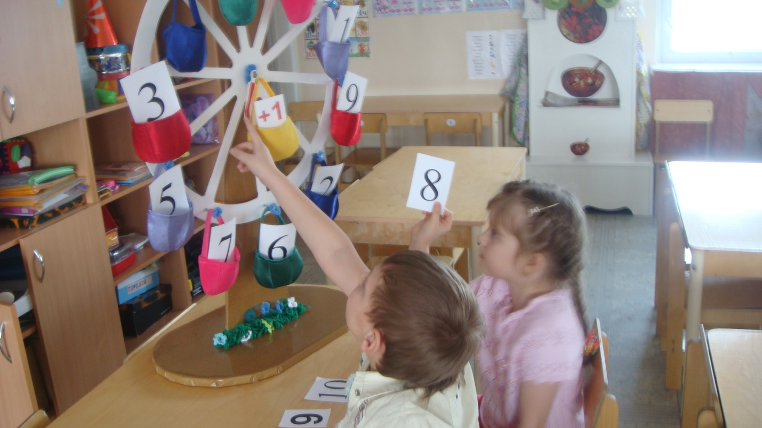

- Дидактическая игра: «Составь слоги»
Цель: Упражнять детей в умении составлять слоги с каждой из гласных букв. Определять место гласного звука в слогах. Развивать пространственную ориентировку букв, фонематическое восприятие, слух. Закрепить образцы букв, последовательность звуков.

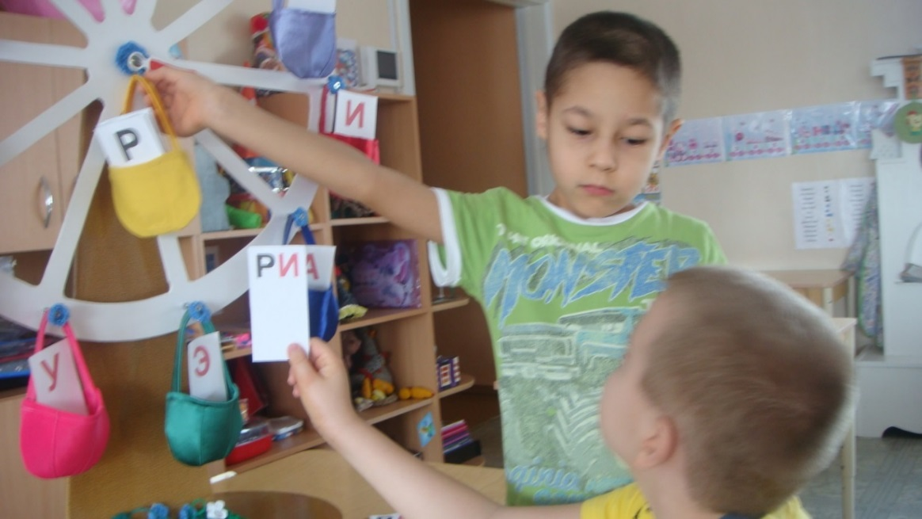

- Дидактическая игра: «Времена года»
Цель: Закрепить знания детей о временах года, об изменениях в живой и неживой природе, о труде людей. Учить детей видеть разницу между временами года, умение описывать то, что изображено на рисунках. Развивать речь, мышление, умение ориентироваться в пространстве.
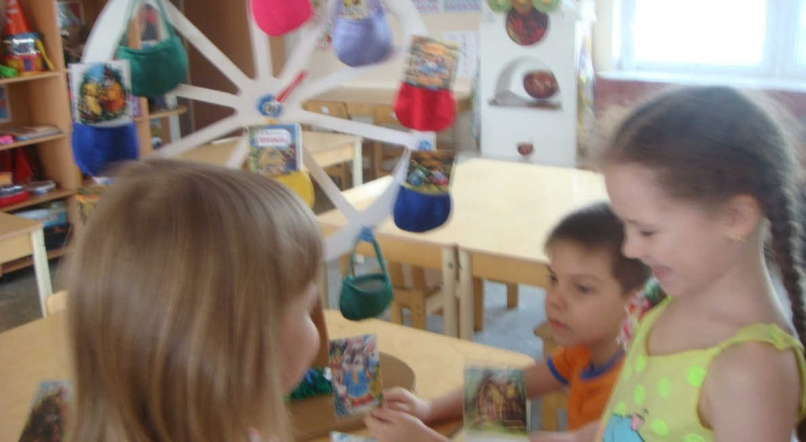

- Дидактическая игра: «Где родился каравай?»
Цель: Упражнять детей в умении восстанавливать происхождение хлеба из зернышка. Уметь отсчитывать каждый этап пути хлеба к столу. Развивать мышление, речь детей, умение составлять предложения. Воспитывать интерес к труду хлебороба, бережное отношение к хлебу.
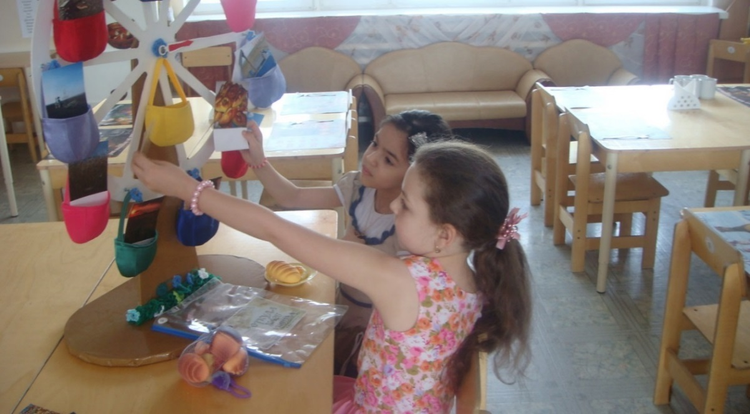

- Дидактическая игра: «Собери букет» Цель: Закрепить названия садовых и полевых цветов. Активизировать полученные знания. Развивать внимание, память, речь мышление. Формировать познавательный интерес, видеть сезонные изменения в природе, взаимодействие живой и неживой природы. Прививать чувство ответственности перед природой, желание беречь её.
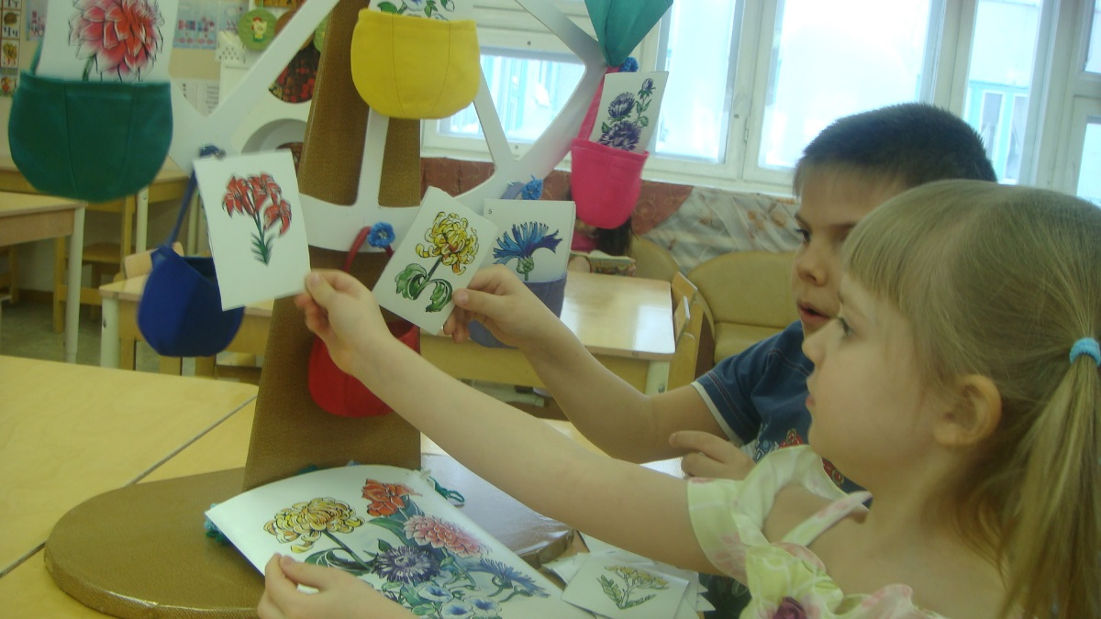

- Дидактическая игра: «Моя квартирка»
Цель: Формировать знания детей о характерных предметах обстановки квартиры. Учить правильно выбирать картинку с предметом обстановки для выбранной части квартиры. Развивать мышление, сообразительность, умение объяснить свои действия на память.


